Консультация по записи читателя в ЛитРес.
Для получения доступа в ЛитРес необходимо прислать на электронный адрес (artur_batygyan@mail.ru) следующие данные:
- Фамилия, Имя, Отчество.
- Номер читательского билета.
- Дата рождения.
- Адрес электронной почты.
- Номер мобильного телефона.
Следующую информацию необходимо донести до читателя:
- Читатель получит данные для авторизации в ЛитРес в виде смс-сообщения на номер мобильного телефона и на адрес электронной почты.
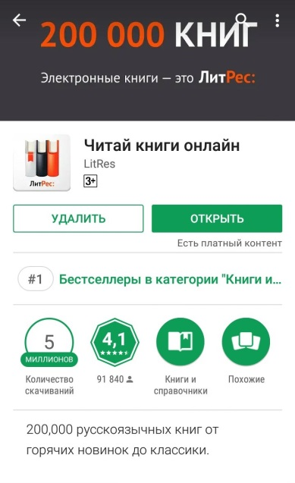
- Чтобы пользоваться ЛитРесом на мобильном устройстве (смартфон или планшет), читатель должен скачать приложение «Читай книги онлайн».

- После установки приложения читатель должен авторизоваться. Необходимо нажать на кнопку «Войти/Зарегистрироваться» (см. картинку).
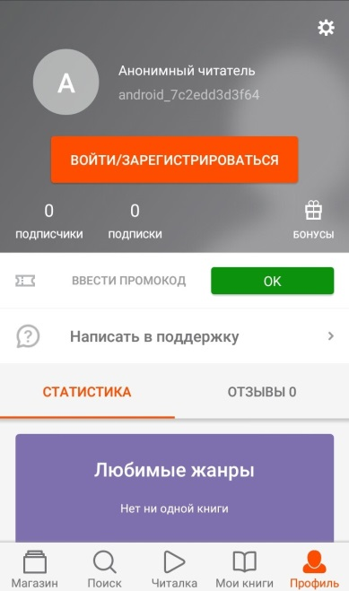

- После нажатия кнопки «Войти/Зарегистрироваться» выходит информационное окно, в самом низу которого есть пункт «Войти с читательским билетом», именно туда и вводится логин и пароль.
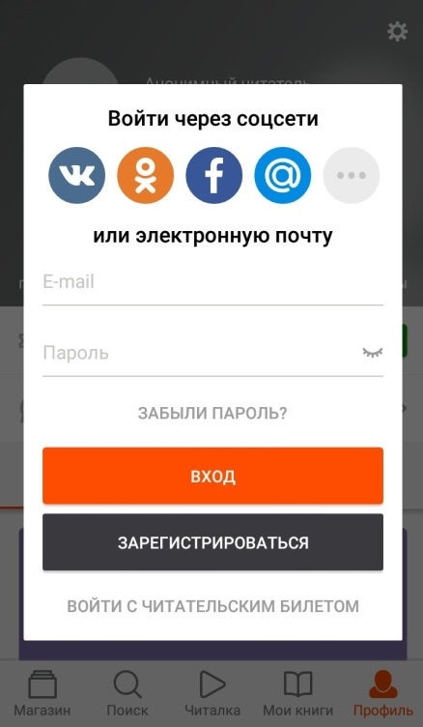

- Логин и пароль.
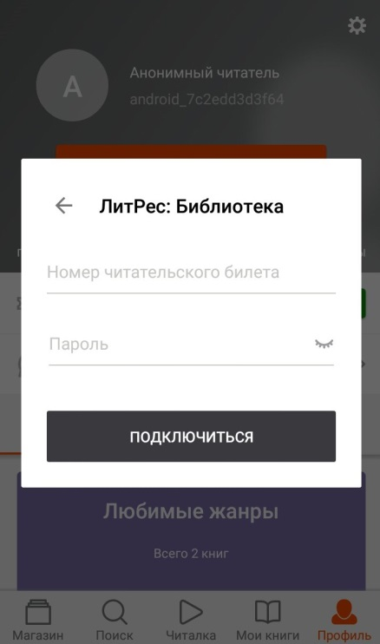

- Далее, читатель самостоятельно работает с приложением, настраивает его под свои индивидуальные предпочтения, осуществляет поиск книг, заказывает книги.

Информация для библиотекаря.
Если читатель самостоятельно регистрировался в ЛитРес и указывал там номер телефона и адрес электронной почты, то с этими данными мы его зарегистрировать не можем. В таком случае читатель должен дать другой (запасной) адрес электронной почты. Иначе мы его зарегистрировать не можем. После получения логина и пароля для входа в библиотеку, читатель самостоятельно обращается в техническую поддержку ЛитРеса с просьбой объединить свои аккаунты. В данном случае нужно указать, какой аккаунт будет основным, а какой присоединиться к действующему.
ЛитРес приобретён для того, чтобы расширить фонды библиотек. Ваша задача предлагать ЛитРес не всем подряд, а тем людям, которым не хватает книг находящихся в фондах той или иной библиотек:
- новинки;
- книги, которые есть не во всех филиалах;
- книги, изданные в издательствах, с которыми мы не работаем.
Если читателю необходима литература по следующим категориям:
- отечественная классика;
- зарубежная классика;
- донские писатели;
- литература по школьной программе.
Вы должны его направить на наш сайт www.donlib.ru, в раздел «Проекты» - «Библиотека в кармане» (http://books.donlib.ru/).
Если Ваши читатели будут запрашивать в ЛитРесе книги А.С. Пушкина, М.А. Шолохова, Г.Х. Андерсона и т.д, то они будут получать отказ и направляться к Вам за бумажной версией книги.
Поскольку, финансирование на ЛитРес ограничено, то все книги приобретаются в ЕДИНСТВЕННОМ ЭКЗЕМПЛЯРЕ. Самообслуживания в ЛитРесе – нет.
Читатель должен запрашивать книгу у библиотекаря, нажав на специальную кнопку «ЗАПРОСИТЬ У БИБЛИОТЕКАРЯ».
Необходимо объяснить читателю, что если книга уже есть в фонде, но она занята другим пользователем, то он может нажать на кнопку «ЗАПРОСИТЬ У БИБЛИОТЕКАРЯ», и дождаться своей очереди.
О выдаче книги, читатель получает уведомление на электронную почту, указанную при регистрации.
Книги выдаются сроком на 15 календарных дней. Через 15 дней ЛитРес автоматически забирает книги. Если читатель не успел прочитать книгу, он может запросить ее вновь.
Напоминаем еще раз, ЛитРес – это дополнение к нашим фондам, не замена их.
!!!После записи читателя и инструкции по работе с ЛитРес, сотрудник библиотеки вносит данные о консультации в лист учета методических консультаций НЭБ, ЛитРес, ИстВью!!!

Все вопросы на адреса электронной почты:
it@donlib.ru
artur_batygyan@mail.ru

Батыгян Артур Владимирович,
координатор по реализации проекта «Библиотека: ЛитРес» МБУК Ростовской-на-Дону городской ЦБС.

